高一历史教学“史料实证”素养的教学探究
一、高一历史学生情况情分析
由于高一学生的历史思维水平还停留在初中认知阶段，而高中历史思维与初中相比要求发生质的改变，所以高一学生历史思维的转变具有迫切性。下面我们重点分析新高一学生不足，并针对不足进行改正措施。首先由于历史在初中所占分值少，开卷考试，学生不重视，因此造成初中学生历史知识贫乏。其次，高中教材内容与观点与初中相脱节或拔高。再次，初中形成学习方法和技巧不适合高中历史学习，应付高中学习不知所措。不知道做课堂笔记，等老师在复习时给他划重点，学生参与课堂教学活动不够，一到考前复习时，就不知道如何自主复习、理解地掌握历史知识，没有养成良好的学习习惯。再次学生不重视做题和题后反思，得不出历史方法技巧和思维能力，学学历史很苦恼，会背书但考不了高分 。最主要最苦恼的是高中所有的历史题几乎都是材料题，学生初中做的材料题太简单，而高中材料题则重点培养学生从材料中提取信息、概括信息，对材料逻辑推理能力，新高一学生材料分析能力普遍欠缺。这种情况下史料实证教学更具有迫切性。
二、史料实证教学的作用
史料实证是指对获取的史料进行辨析，并运用可信的史料努力重现历史真实的态度与方法。历史过程是不可逆的，认识历史只能通过现存的史料。要形成对历史的正确、客观的认识，必须重视史料的搜集、整理和辨析，去伪存真，去粗取精，这是历史学习的重要方法。
- 帮助学生了解“完整的、客观的历史”认知
历史教材是对真正、原始历史的简化和高度概括，但教材知识面过于狭窄，导致学生不能形成完整客观的历史认知。教师就很有必要对教材内容做补充，而补充的知识就是教师所利用的史料。充分应用史料教学，使教材知识体系上更加完备、结构更加合理，有助于学生对历史事件有更完整、更深刻的理解和体会，也有利于学生最大限度地了解历史的真相，感悟历史，最终形成教育所追求的“完整的客观的历史”认知。
2.提高教师和学生的阅读和理解能力
教师和学生要扩大历史的视野，丰富历史知识，加强对历史信息的理解和分析能力，必须多接触相关的历史书籍，这就要求老师和学生必须具备一定的阅读能力，加强对书籍史料的理解和领会，转化成为内在的知识储备。日常的历史教学多引用史料教学，首先要读懂它，然后才能理解和分析，这就促使师生必须去研读史料，甚至为了证明一则史料的科学性，还需要利用其他的史料去考证。在这样的一个过程中，师生的阅读能力都得到了一个锻炼的机会，有助于提高阅读速度和精准度，乃至提升整体阅读能力，
3.有助于提高历史材料题的做题能力
现在的历史试题所有的题型几乎都是历史材料性题，这就需要教师和学生积累较多的历史材料题做题方法和技巧，而解决问题的关键在于对史料的理解。首先要读懂史料所反映的时代背景是什么，其次要读懂材料中所提供的信息哪些是有效信息，哪些是次要信息，哪些是无用信息，要能够根据具体问题作出判断提取；最后，要根据题目的要求进形判断和归纳性。这一些基本的解题技巧和对材料的阅读理解能力并非在做题时突然产生，靠的就是平常对史料的积累和理解分析的训练。因此，将史料教学融入历史教学中，是当今历史教学必要的一种手段，是“史料实证”这一核心素养在教学实践中的具体体现。
三、高一史料实证教学中应用
1.让学生了解史料的基本知识及不同史料地位及获取史料方法
（1）史料的分类和价值：
A.按形式可分为实物史料、文献史料、口述史料。
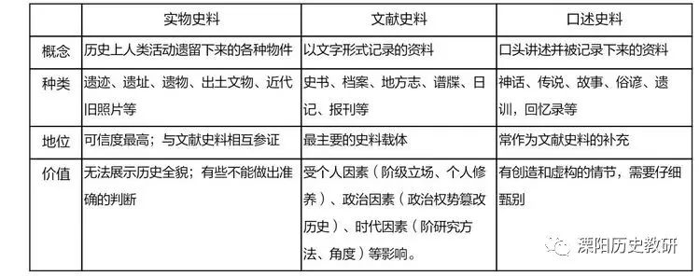B.按价值可分为第一手史料和第二手史料
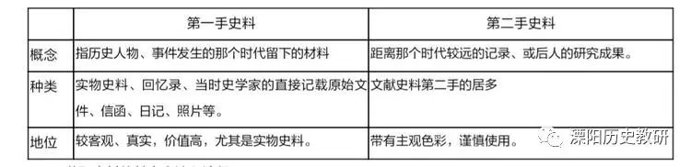(2)、获取史料的基本方法和途径：1、去图书馆查找文史史料、图片史料等。2、采访当事人或目击者获得口传史料如采访经历三年自然灾害的老人。3、观看纪录或影视史料。4、到当事人活动过的地方探访遗迹或获取实物史料如原阳夏家院。5、现场考古（或考古现场的遗迹复原）如张苍墓。6、上网搜索等。
2.史料实证教学过程中应注意问题
（1）以 培养学生学习历史学科的兴趣为首要任务
培养学生的学习兴趣，有助于调动学生的积极性、主动性，突出主体地位，去自觉完成学习任务，提高学习质量。历史学科本身内容丰富，综合性强，涉及面广，只有培养学生的学习兴趣，才能提高学习历史热情，激发激发学生好奇心理，主动学习，并主动总结学习历史心得、方法技巧，才能高效提高历史课堂任务。
- 重视课本作用
课本教材构成了高中历史学习的主干，所有的知识，所有的历史测试题都是对历史课本的补充和灵活运用，所以我们首先要吃透课本知识，认知研读课本。
（3）.结合史料论证课文中的观点
历史教材内容表述比较精练，叙述的是主要的历史事实或观点，通过对史料的研读来论证教材中的观点，有利于加深学生对重点知识的理解，也有利于培育学生的史证意识。比如必须一《明清君主专制加强》明太祖朱元璋图像与其真正外貌对比，分析原因得出君主专制加强的结果。学思之窗对内阁、司礼监的描述，让学生分析得出结论君主专制加强，同时内阁设置巩固统治。
- 史料应用多样化
有时书本史料太单一，需要补充历史文字史料知识；有时书本史料不太具有典型性，需补充典型性史料；书本史料主要是文字和图片史料，有时不能充分调动学生的积极性，需补充音像类，口述类史料；书本知识毕竟理论性强，有时我们可以让学生去参观本地博物馆，历史遗址或遗迹。这些都可以补充课本史料的不足。
（5）史料选择原则
首先史料选择应有适度性、时代性、有用性
历史教学虽是史料教学，但过多的史料会造成学生审美疲劳，学习反感，找不到重难点，甚至对学习历史失去兴趣和动力，所以历史教学史料应用应该达到适度原则。如在讲到必修二《中国古代手工业》有老师制作的课件一百多页，学生下课还没看完，下课后很多学生反映很朦胧，不知重难点，甚至不想学历史了，这这是一节失败的历史教学。同时历史教学在于不断激发学生兴趣，而联系今天的现实更能激发他们的兴趣。例如在讲解“建国以来重大科技成就”时，我就适当补充了“神舟六号”、“嫦娥一号”发射等知识，马上会激发学生对历史的亲近感。如再讲到秦汉朝时，我们会给学生讲原阳的古博浪沙和张苍墓，马上会激发学生学习历史热爱家乡的自豪感。
其次史料问题设置适度性
问题的设置要以学生的认知水平、思维能力为依据，不能太难或者太容易，否则都达不到刺激学生主动探究学习的目的，使学生在学习的过程中享受成功的体验，对历史的兴趣油然而生。
最后史料问题设置层次性
由于每个学生在理解认知、思考分析、知识储备等方面存差异，因此教师在设置问题时要考虑到面向全体学生，既要让基础知识扎实、思维能力强的学生感到具有挑战性，保持学习历史的兴趣，也要让学习基础差的学生能锻炼基础知识，激发学习历史的兴趣。设置问题时要注意由浅入深，层层递进，启发诱导，适应不同类型学生。
（6）发挥学生主体地位，增强课堂教学有效性。
教学的主体是学生，没有学生的积极、主动参与，就不会有好的教学效果。历史教师应努力创设新的历史教学形式、教学方法和教学手段，，促进学生更好的自主学习、合作学习和探究学习。让学生成为学习的主人，使学生自己的主体意识、能动性和创造性以及合作精神不断得到发展。如在讲到《中国古代农业》时，让学生讨论现在农村劳动模式与小农经济的相似性，让学生找今天农村生产与古代精耕细作的相同点讲，从而引发学生的主动性和积极性。
（7）注重培养学生的逻辑思维能力
历史教学强调论从史出，怎样由史到论这一系列过程就是逻辑推理。逻辑推理就是从史料出发，依据已知知识推测出史料未知知识。今天的高考选择题和大题几乎都是直接或间接逻辑推理的过程。所以我们应该把重点放在如何让学生学会逻辑推理历史问题上面。

